关于防落尘墙壁扫把研究报告
泗阳双语实验学校 周煜清
指导老师 姜琴 谢成芹 高明

摘要：扫把是打扫校园最为常用的工具。扫把的发明也是人类历史上一项伟大的创举，对人类的健康生活也起到了举足轻重的作用。可老师在带领学生大扫除时，教室、宿舍的天花板角落常常有蜘蛛网，作为一名小学生，个子不高、胆子不大，打扫会很辛苦。虽说用长长的鸡毛掸也能碰到天花板的角落 ，但因为那里总有灰尘和蜘蛛网的聚集，所以打扫时必须戴好防护面具才能避免吸入到体内。如果在原有扫帚的基础上，设置自动伸缩扫把杆，再加上一个可以活动的漏斗，蜘蛛网、灰尘等就能直接进入漏斗，打扫结束后，倒入垃圾桶即可。有了这样的防落尘墙壁扫把，就可以避免很多麻烦，还可以解决我们在打扫卫生过程中出现的各种问题。
【关键词】小学生 防落尘墙壁 扫把 伸缩

一、研究目的
打扫教室不是一件容易的差事，针对低年级孩子个头小、大扫除困难的特点，研究一个防落尘墙壁扫把是非常有必要的。
用防落尘墙壁扫把可以达到以下目的：
1.轻松清除蜘蛛网的聚集，如天花板的角落里、教师展台下等隐蔽的地方，学生打扫时不必再戴防护面具。
2.方便清扫课桌之间的灰尘，不必搬动桌子，自动旋转扫把即可清扫。
3.快速清除窗户缝隙里堆积的灰尘，不必用抹布使劲擦洗。
二、设计思路
常用扫把如下图所示：
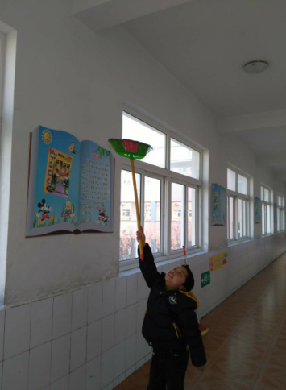
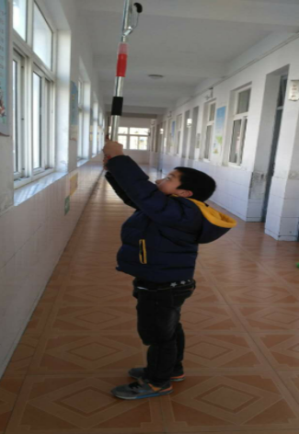

防落尘墙壁扫把在普通扫把的基础上，加上废旧的地拖柄，实现了扫把柄的长短调节；与家里任意一个电动机的结合，提升了清扫速度，并且旋转角度也可以任意调节。普通扫把经过这样的改造后，大扫除就可以变得半机械化。改造过程图片如下：
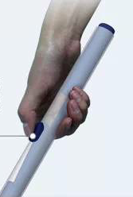
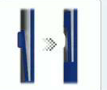

图一：伸缩按钮

图二：按下按钮可调节杆长
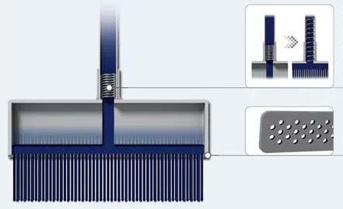
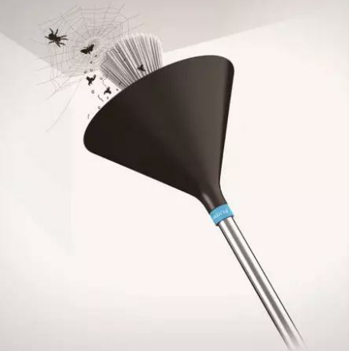

图三：按下侧面的按钮，扫把柄会像圆
珠笔的原理一样上升，同时里面刷子会穿 图四：概念设想图，清理
过过滤网并过滤掉蜘蛛网、吸附灰尘 高处蜘蛛网或者灰尘
三、研制过程
第一阶段：体验阶段
2019年12月，发现问题，产生研究动机。
2020年1月—2月，观察生活、体验各种扫把的使用，发现解决问题的方案。
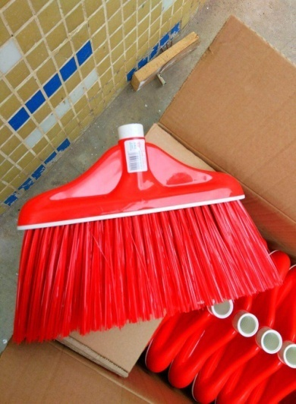
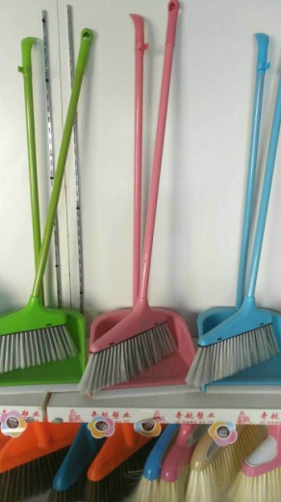

第二阶段：实验阶段
2020年3月，设计方案。
2020年4月，购买零部件、制作；2020年5月，不断改进与调整。
关于组装零件的思考：
1.扫把杆
分为木头杆、塑料杆、铝合金杆和不锈钢杆。铝合金杆和不锈钢杆除了成本高，还有不易摔坏的特点，学校里很难见到。目前在学校经常使用的扫把杆大多数是木头杆，结实但是略重一些，有时扫帚头也容易脱落。塑料杆也会见到，论特点各有千秋，大家可以根据自己的需要去选购。当然扫把杆质量的好坏主要取决于其管壁的厚度，越厚的越结实，价格也相对较高。
2.底板包边材料
分为塑料和橡胶2种：无论从对布头的粘附性还是对使用的保护作用上比较，橡胶包边均优于塑料包边，而且二者之间材质的成本价格无明显差别，所以底板的塑料包边已逐渐被淘汰。
3.核心构造——关节！
关节是扫把杆和底板的连接位置，是打扫时360度旋转的关键部位，也是扫地时杆子向托盘的传力部位！关节是最容易损坏的。可以说关节的质量决定扫把的寿命！因此关节的材质显得尤为重要，也是我们设计过程中最需要关注的，目前主要有三类：
第一类：塑料关节
特点：普通塑料关节受力即断，寿命不到半年。
随后市面出现较多高强度PVS塑料，寿命得到了延长，大多高强度塑料的关节寿命在2年左右。
第二类：金属关节
特点：金属关节大多采用不锈钢材质，不锈钢实质上是铬、铁合金，随着扫把使用时间延长，合金不断受到酸和水离子的侵蚀，铬元素含量不足，关节就会发生生锈，寿命大约在3年左右。
第三类：内钢外塑关节
特点：高强度不锈钢外层包有橡胶塑料，达到永不生锈和永不断裂的效果，鱼和熊掌兼得，是目前市面上质量最好的关节，寿命大于10年。
4.扫把伸缩杆的连接部位
因为为了方便使用和运输，都采用可调节的伸缩杆，伸缩杆之间的连接可以分为单纯螺扣式和智能卡扣式两种：
单纯螺旋扣：用久了容易滑杆，使用时难以固定。
智能卡扣式：一般采用金属弹簧珠作为智能卡扣，可以达到永不滑杆的目的，当然也增加了扫把生产成本。
第三阶段：改装阶段
2020年5月—6月，试用、市场调查、分析，撰写报告。
四、设计原理
1.把地拖伸缩杆两根接成一根，实现扫把柄的长短调节；
2.利用电动机能带动物体转动的原理，实现了扫把柄的全方位、多角度的转动；
五、创新点
1.扫把柄可长可短，最长可达四米，最短可缩为半米;
2.打扫屋顶时，可省去好多力，电动机还可以正转、反转，减少打扫难度；
3.扫把的角度可手动或电动调节，满足不同角度打扫要求；
4.成本低，大约20元。
六、思考
由于本人能力有限，该机器还是不太完美，如果能进一步改进，即把电源改为蓄电池的话，还可避免电线冗长或缠绕的现象。
对未来防落尘墙壁扫把升级版的思考：采用无线设计，机身为可充电式，开关按钮设计在握把处，配备有两组圆盘细绒毛在前端，并且如同扫地机器人般以主动旋转的方式加强清洁力。由于采用重复充电式的无线设计，即使是电动式的也可以轻易的在各个房间空间穿梭清理，不需要将插头拔来插去。
七、参考文献
[1]刘驻松,李海龙,沈娟娟.全自动电磁扫把的设计[J].科技传播,2014,6(05):45+59.
[2]朱宇轩.折扇式扫把[J].科学启蒙,2010(Z2):36.

